De transformator hebben wij al voor een groot deel behandeld in de N-cursus, we gaan er van uit dat je de stof die daar beschreven wordt goed beheerst, zo niet, lees de stof dan nog een keer door.
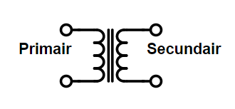
Een eenvoudige transformator bestaat uit twee spoelen die zich bevinden in hetzelfde magnetisch veld.
We hebben een eerste spoel die we de primaire spoel noemen.
Door deze spoel loopt een wisselstroom waardoor er een wisselend magnetisch veld optreedt.
Dit veranderende magnetisch veld wekt een spanning op, een inductiespanning.
Dit hebben wij al behandeld bij de eigenschappen van de spoel.
In een tweede spoel in hetzelfde magnetisch veld wordt ook een inductiespanning opgewekt.
Op deze spanning kunnen wij een apparaat aansluiten.
De spanning is afhankelijk van de wikkelverhouding, en kan hoger, gelijk of lager zijn dan de primaire spanning. (zie N- cursus).
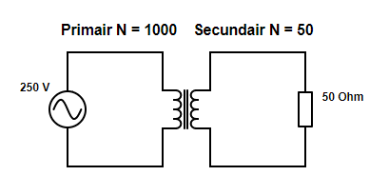
Hierboven zien we een transformator met aan de primaire zijde 1000 windingen en een spanning van 250 Volt.
Aan de secundaire kant hebben wij 50 windingen, de spanning zal hier 1000/50 keer lager liggen, 20 maal lager. 250/20 = 12,5 volt.
De weerstand aan de secundaire kant is 50 Ohm, de stroom is dan I=U/R=12,5/50=0,25A.
We gaan er van uit dat we met een ideale transformator te maken hebben zonder verliezen.
Het vermogen opgenomen door de weerstand is u×i=12,5×0,25=3,125W
Omdat we een ideale transformator hebben zal aan de primaire kant ook 3,125 Watt worden opgenomen.
Aangezien de spanning daar 20 maal groter is, zal de stroom 20 maal kleiner zijn; 0,25/20=0,0125A=12,5mA

De weerstand aan de primaire kant zal dan zijn R=u/i=250/0,0125=20.000Ω.
Nu zijn we even de fout in gegaan, want R staat voor gelijkstroomweerstand en hier hebben wij te maken met een wisselstroomweerstand of impedantie die wij aanduiden met de letter Z.
Z=u/i is de juiste formule.
We zien aan de kleine letters u en i dat we met wisselstroom en wisselspanning te maken hebben, en dan is er geen gelijkstroomweerstand maar een wisselstroomweerstand, impedantie.

Wat valt er nu op aan bovenstaande berekening?
De weerstand R is 50 ohm terwijl aan de primaire kant 20.000 ohm wordt berekend.
De wikkel- en spanningsverhouding is 20, je zou misschien denken dat de Z aan de primaire kant 20 keer groter zou zijn, maar de impedantieverhouding is N kwadraat.

Als een spoel meer wikkelingen heeft zal de weerstand of impedantie groter zijn dan een spoel met minder wikkelingen.
Dit is logisch want een spoel met minder wikkelingen is opgebouwd uit minder draad en heeft minder weerstand.
Bij een transformator heeft de winding met de meeste wikkelingen de hoogste impedantie.
De impedantieverhouding is de wikkelverhouding in het kwadraat.

Voorbeeld:
Een transformator heeft aan de primaire zijde 2500 wikkelingen en aan secundaire zijde 500 wikkelingen.
De impedantie aan primaire zijde is 25.000 ohm.
Wat is de impedantie aan de secundaire zijde?

De wikkelverhouding is 2500/500=5.
De impedantieverhouding is dan 5² = 25.
Omdat we van 2500 naar 500 wikkelingen gaan zal de impedantie omlaag gaan, en wel met de factor 25, we komen dan uit op 1000 Ohm.

spanningsverhouding = wikkelverhouding
impedantieverhouding = wikkelverhouding in het kwadraat
Voorbeeld:
Een transformator heeft aan de primaire zijde 2500 wikkelingen en aan secundaire zijde 500 wikkelingen.
De impedantie aan primaire zijde is 25.000 ohm.
Wat is de impedantie aan de secundaire zijde?

De wikkelverhouding is 2500/500=5.
De impedantieverhouding is dan 5² = 25.
Omdat we van 2500 naar 500 wikkelingen gaan zal de impedantie omlaag gaan, en wel met de factor 25, we komen dan uit op 1000 Ohm.

spanningsverhouding = wikkelverhouding
impedantieverhouding = wikkelverhouding in het kwadraat

Een transformator is nooit ideaal
De ideale transformator bestaat alleen in theorie.
In praktijk zal een onbelaste transformator ook een beetje warm worden.
Warmte betekent energieverlies. dit verlies treedt op in de ijzeren kern van de transformator.
Omdat deze kern zich ook als een winding gedraagt, zal ook onder invloed van het magnetische veld hier een stroom door gaan lopen.
Deze stroom is afhankelijk van de weerstand van het materiaal waar de kern van gemaakt is.
De kern bestaat uit een serie dunne plaatjes die van elkaar geïsoleerd zijn, hierdoor wordt de weerstand hoger en de stroom lager.
De stromen in de ijzerkern van een transformator noemen wij wervelstromen.

Als een transformator doet wat hij doen moet, transformeren van spanning, en er is een schakeling aangesloten op de secundaire zijde, en een spanning op de primaire zijde, dan zal er een stroom lopen door de secundaire winding en door de primaire winding.
Deze windingen van koper geven een verlies, het zogenaamde koperverlies.
Het koperverlies is afhankelijk van de weerstand van de draad waar de spoelen in de transformator van gemaakt zijn.
Hoe korter en hoe dikker de koperdraad, des te minder verlies.

Is de transformator onbelast dan zal er alleen een kleine stroom lopen door de primaire zijde om het magnetisch veld op te bouwen, de koperverliezen kunnen wij, omdat ze zo klein zijn, verwaarlozen.

De praktijk
We hebben in de N-cursus al gerekend met spanningen en het aantal wikkelingen van een transformator, nu gaan we rekenen met vermogen en impedantie.
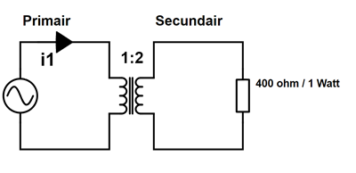
Zie bovenstaande tekening.
Wat is de primaire stroom en de impedantie aan de primaire zijde?

De weerstand neemt 1 Watt op bij 400 Ohm, de spanning is dan u = √ P × R = √400 = 20 volt.

De wikkelverhouding is 1 op 2, de spanning aan de secundaire zijde is 2 keer groter dan aan de primaire zijde.
Primair 10 Volt.
Het vermogen primair en secundair is bij een ideale transformator gelijk, dus ook 1 Watt aan de primaire zijde.
We hebben 10 Volt en 1 Watt aan de primaire zijde, dat maakt een stroom van i=p/u=1/10=0,1A

De impedantieverhouding is de wikkelverhouding in het kwadraat.
De wikkelverhouding is 2, dan is de impedantieverhouding 4.
Aan de primaire zijde hebben wij minder wikkelingen, de impedantie aan die zijde is het kleinst, en wel 4 keer kleiner dan aan de secundaire zijde, 100 Ohm.

We kunnen de impedantie ook berekenen met de gegevens die we kregen uit het eerste deel van het antwoord.
De spanning is 10 volt en de stroom 0,1 ampère, Z=u/i=10/0,1=100Ω.
Er leiden meerdere berekeningen tot de oplossing.
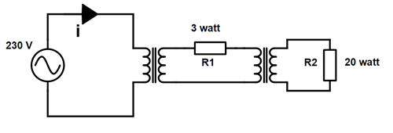
Hierboven zien we een schakeling met 2 transformatoren.
Als we nu de impedantie en stroom willen berekenen aan de primaire kant lijkt dit niet zo gemakkelijk.
Toch is het niet erg moeilijk.
De vermogens die gedissipeerd worden door R1 en R2 mogen we bij elkaar optellen want ze zijn beide aangesloten op de linker transformator.
We hebben dan 23 Watt.
Het vermogen primair = vermogen secundair.
We hebben 23 Watt en 230 Volt, de stroom is dan pu=23/230=0,1A

De impedantie is dan Z=u/i=230/0,1=2300Ω.
We kunnen R1 en R2 niet bepalen omdat we de wikkelverhouding niet kennen.

Impedantie aanpassen
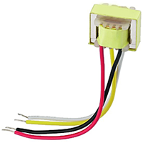
Impedantie transformator

Zoals je hebt kunnen opmaken uit het vorige, kunnen wij met een transformator niet alleen de spanning transformeren maar ook de impedantie.
De impedantieverhouding is de wikkelverhouding in het kwadraat.
We komen impedantie-transformatoren veel tegen in zend-ontvangers, maar ook bij antennes en antenne-aanpassingen.
Als je bijvoorbeeld een audio-eindtrap hebt met een uitgangs-impedantie van 3200 Ohm, en je wilt er een luidspreker op aansluiten van 8 Ohm, dan sluit je er een impedantie-transformator tussen aan.
De verhouding is tussen 8 en 3200 Ohm is 1 op 400.
Nu moet de wikkelverhouding niet 1 op 400 zijn, maar 1 op √400 en dat is 1 op 20.
Aan de luidsprekerkant hebben we dan bijvoorbeeld 100 wikkelingen en aan de kant van de versterker-eindtrap 100 × 20 = 2000 wikkelingen.

